Buskers, baracche e burattini
L'arte di strada tra cultura e divertimento

Alla domanda "che cos 'è un busker ?", la maggior parte di noi si lancerebbe in fantasiose ipotesi probabilmente lontanissime dalla realtà, ma non per pigrizia informativa o mancata conoscenza del linguaggio moderno... In realtà, nel nostro territorio provinciale, se non regionale, questo termine è pressoché sconosciuto perché inutilizzato: con buskers si indicono tutti quei musicisti. cantastorie, clowns, artisti in genere che fanno della strada il luogo deputato per costruire un evento. Si tratta di uno forma espressiva che ha le sue origini più remote addirittura nei Misteri, antichi eventi religiosi in cui, sotto forma di dialogo e di fronte al pubblico dello strada appunto, venivano inscenati episodi delle Sacre Scritture. Ma nonostante questo nobile antenato, l'arte "di strada" non ha vita facile: una legge del 1931 ne impedisce la pratica (all'interno delle mura cittadine), pena sanzioni fino a 2 milioni di lire e il sequestro degli strumenti di lavoro, Al-cuni comuni hanno deliberato uno regolamentazione locale per "disciplinare l'arte di strada" riconoscendola come
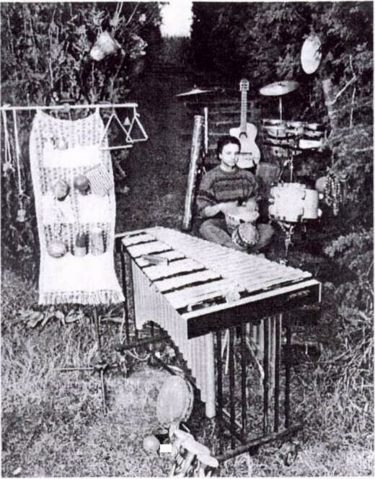

Paolo Casisa con I suoi strumenti
Fenomeno culturale, ma la via per ottenere la piena e illimitata libertà espressiva è ancora irta di ostacoli.
Abbiamo incontrato Paolo Casisa, compositore e arrangiatore fanese, che con il suo spettacolo "viaggio immaginario ma non troppo sul pianeta suono" affascina da
qualche tempo il pubblico delle Manifestazioni all'aperto di tutta Italia.
Come mai, con uno carriera artistica già avviata, ti sei messo a fare il busker ?
E' stato tutto molto casuale:
sono stato contattato nel giugno del 1998 dall'organizza
tore di un Festival di buskers di Pennabilli. che avevo chiamato per proporgli il mio sestetto di musica funky-jazz. Era una situazione assolutamente anomala per me, non sapevo cosa fare, allora ho osservato gli altri e il loro metodo. Tornato a casa mi sono messo a lavorare e ho creato uno spettacolo di circa 40 minuti. Dopo di che ho cominciato a girare: Ferrara, Certaldo, Chioggia... Se si entra nel giro e si è bravi si può guadagnare bene, e c'è anche un altro aspetto: gli artisti di strada sono rispettati dogli organizzatori, dalla gente, cosa che non sempre succede per un musicista "normale".
Quando si pensa all'artista di strada si pensa a quello che "fa cappello ", che più che avere un compenso passa tra la gente a chiedere un "contributo"...
I compensi degli organizzatori sono orari, andare a "cache" è abbastanza raro.
Nella nostro provincia ci sono altre occasioni per i buskers? Si, per esempio ho lavorato a Barchi... Questo tipo di arte è molto ricercato negli ultimi tempi per le feste e sagre paesane, o rievocazioni sto-

